解压bongo_cat_helper0.3.zip，双击bongo_cat_helper.exe

输入一个字符，enter

鼠标停在bogon cat处，不用点击，再enter一次

这样操作是为了记录要图像识别的区域（不全屏处理，只处理点击附近400像素，加快速度）

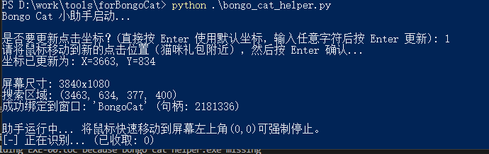

等待收取。收取时模仿用户点击，鼠标点一下会回原来位置